**CHỨC NĂNG “KHÔI PHỤC MẬT KHẨU”**

**1. Giới thiệu**

Chức năng được sử dụng khi người dùng quản lí tài khoản cần khôi phục tài khoản trở về mật khẩu mặc định ( là ngày sinh của đối tượng theo định dạng ddmmyyyy).

**2. Sơ đồ luồng dữ liệu:**

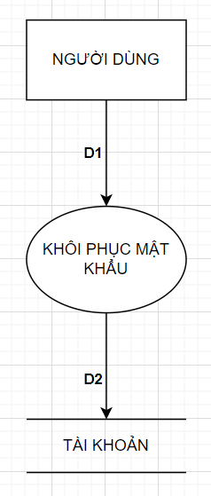

* D1: Thông tin tài khoản được chọn để khôi phục mật khẩu
* D2: Thông tin tài khoản và mật khẩu mặc định sau khi được xử lí.

**3. Quy trình**

* Kết nối cơ sở dữ liệu
* Người dùng chọn tài khoản cần khôi phục và xác nhận.
* Hệ thống tiếp nhận thông tin tài khoản được chọn (D1) và xử lí rồi đẩy xuống cơ sở dữ liệu (D2).
* Cơ sở dữ liệu cập nhật lại và kết thúc.

**4. Mockup**

***Khi người dùng chọn nút khôi phục tài khoản () ở bảng quản lí, sẽ xuất hiện hộp thoại tương ứng như sau:***

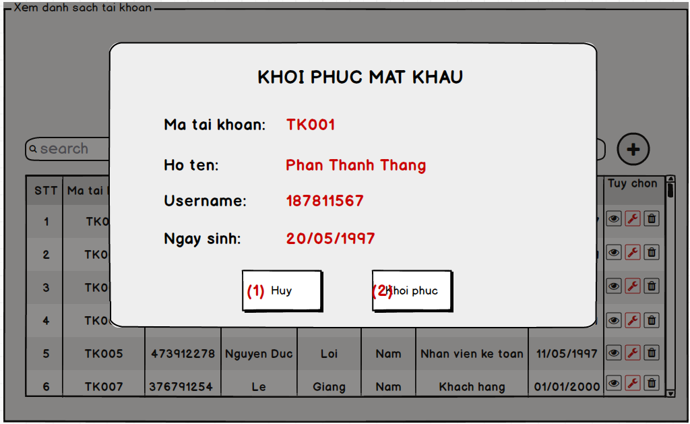

***Chú thích:***

* 1: Nút “hủy” để hủy thao tác.
* 2: Nút “khôi phục” để xác nhận khôi phục mật khẩu.